اختر الإجابة الصحيحة

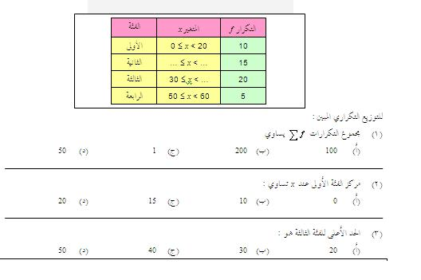

1 - السؤال الأول
a - أ
b - ب
c - ج
d - د

2 - السؤال الثاني
a - أ
b - ب
c - ج
d - د

3 - السؤال الثالث
a - أ
b - ب
c - ج
d - د

